ПИШПЕК
Бул доор боюнча маалымат азырынча табыла элек
42.86998, 74.60426

Фотография пока не добавлена
КЫРГЫЗЧА
Бул доор боюнча маалымат азырынча табыла элек.

ФРУНЗЕ
Биринчи Майдагы үй
42.86998, 74.60426
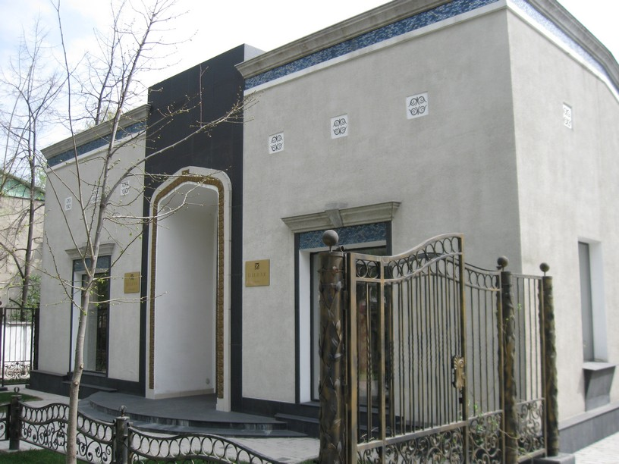
Дом на Первомайской · Владимира Петрова
КЫРГЫЗЧА Биринчи Майдагы үй
﻿ Биринчи Майдагы үй. В. Петровдун фотосу 50-жылдары курулган Биринчи Майдагы турак жай.
Булак: https://bimap.su/description/frunze/18_Dom_na_Pervomayskoy.txt · BIMAP
Фотографии и материалы принадлежат их авторам; лицензия не указана

БИШКЕК
Бул доор боюнча маалымат азырынча табыла элек
42.86998, 74.60426

Фотография пока не добавлена
КЫРГЫЗЧА
Бул доор боюнча маалымат азырынча табыла элек.

